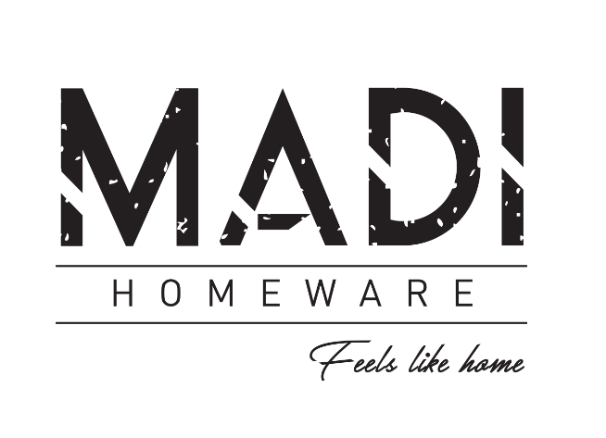

Θέση: Digital Marketing Specialist – Υπάλληλος γραφείου
Ποιοι είμαστε και τι πιστεύουμε
Εμείς στην MADI, έχουμε πάθος για το Design! Από το 1993, τα ανεπανάληπτα σχεδιασμένα είδη σπιτιού που φέρνουν την υπογραφή της MADI αναβαθμίζουν αισθητά οικοιακούς και επαγγελματικούς χώρους σε όλη την Ελλάδα και Κύπρο. Μέσω του διευρυμένου δικτύου συνεργατών μας, η MADI μεταμορφώνει και αλλάζει ριζικά εσωτερικούς και εξωτερικούς χώρους με μοναδικές συλλογές λευκών ειδών, ειδών μπάνιου και χαλιών!
Αρμοδιότητες
Ο υποψήφιος που θα επιλεχθεί θα αναλάβει τις παρακάτω αρμοδιότητες:
- Διαχείριση B2B Eshop
- Διαχείριση B2C Eshop
- Τηλεφωνική επικοινωνία με πελάτες
- Κειμενογραφία
- Λειτουργία SoftOne ERP
- Επικοινωνία με εξωτερικούς συνεργάτες και συντονισμός εργασιών.
Απαραίτητα προσόντα
- Πολύ καλή γνώση και εμπειρία στη χρήση Η/Υ και των προγραμμάτων MS Office
- Γνώση και εμπειρία χρήσης SoftOne ERP
- Άριστες οργανωτικές και επικοινωνιακές ικανότητες
- Άριστη γνώση της ελληνικής γλώσσας
- Προσμετρείται η γνώση αγγλικών.
- Η εμπειρία σε αντίστοιχη θέση θα εκτιμηθεί.
- Η γνώση χρήσης και λειτουργίας Adobe Photoshop/ Illustrator ή Canvas
Συνθήκες εργασίας
- Φιλικό περιβάλλον εργασίας
- Μη τοξικές συνθήκες
- Δυνατότητα επαγγελματικής ανάδειξης
Είδος Εργασίας: Πλήρης απασχόληση
Τηλέφωνο επικοινωνίας: 2394052942

